

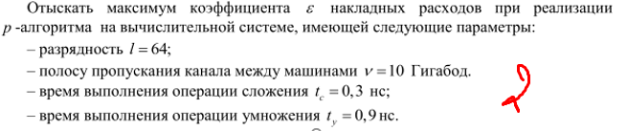

ρ – минимальный допустимый размер матриц, при котором еще целесообразно решение задачи на n вычислителях. Максимальные накладные расходы будут при ρ=1;



Показатель накладных расходов  , где t – время, которое расходуется на организацию и собственно реализацию обменов информации, T – время на счет, выполнения арифметических, логических и других операций. Оценим для алгоритма умножения матриц.

Пусть tn – время пересылки одного слова (элемента матрицы); ty и tc – время выполнения операций умножения и сложения. Тогда эффективность параллельного алгоритма (р–программы) умножения матриц большого размера можно характеризовать показателями:





